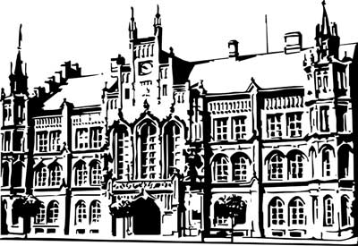 | Město Nový Bydžov  Masarykovo náměstí 1, 504 01 Nový Bydžov  ID schránky v ISDS: 2umb8hk

Objednávka č. 148/2022
na faktuře uvádějte vždy č. objednávky

Objednatel Dodavatel
Město Nový Bydžov Obchodní firma : Patrik Česák
Masarykovo náměstí 1 Sídlo : Revoluční třída 186/
504 01 NOVÝ BYDŽOV Chudonice
50401 Nový Bydžov

IČ : 00269247 IČ : 88046079
DIČ : CZ00269247 DIČ :
Plátce DPH
Objednáváme u Vás stavební úpravy havarijního stavu elektroinstalace společných prostor
(2. a 3. patro) bytového domu č. p. 1409, Dukelská třída v Novém Bydžově.

Lhůta plnění : 11.04.2022 -06.05.2022
Cena s DPH : 228 725,00Kč
Dne: 11.04.2022

Vyřizuje / tel. :

ODPA | Položka | ZP | ÚZ | ORJ | ORG |  | Kč
3612 | 6121 |  |  |  | 0301 |  | 228 725,00
Předběžnou kontrolu provedl a nárok schválil:
Příkazce operace: 11.04.2022 07:15:34
Správce rozpočtu: |  |  |  |  |  | Datum: 11.04.2022

AKCEPTACE dne 11.04.2022

